Проспер Мериме «Маттео Фальконе»
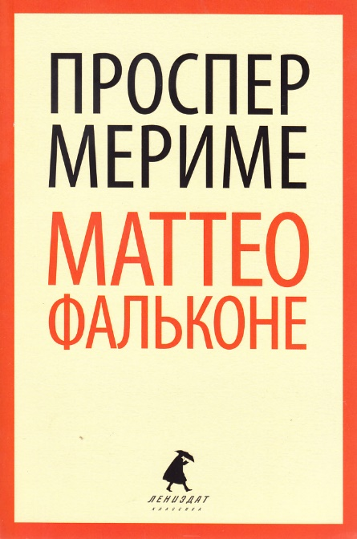
Проспер Мериме родился во Франции в 1803 году, на четыре года позже А. С. Пушкина, родившегося в России. Спустя восемь лет Франция и Россия сошлись в противоборстве: в 1812 году началась Отечественная война. Французские войска привел в Россию Наполеон Бонапарт, которого считали величайшим полководцем. В этой войне победила Россия, и русские войска в 1815 году вступили в Париж. Наполеон был сослан на остров Святой Елены, где прожил до конца своих дней в одиночестве. Во Франции была восстановлена династия Бурбонов. На трон сел Людовик XVIII.
Но народ, переживший Великую французскую революцию и принявший участие в наполеоновских походах, не мог смириться с новыми порядками. Во всей Франции образованные люди напряженно раздумывали над судьбой своей страны, искали пути преодоления духовного кризиса в обществе. Среди писателей, которые в своих произведениях размышляли над путями развития общества, был Проспер Мериме.
В конце 20-х годов П. Мериме обратился к жанру новеллы. Одни из самых известных новелл Мериме — «Кармен», «Таманго» и «Маттео Фальконе».
Действие новеллы «Маттео Фальконе» не случайно происходит на острове Корсика. Корсика — гористый остров в Средиземном море. Гора Мон-Сенто достигает высоты 2706 метров. Склоны гор покрыты средиземноморскими кустарниками, лесами. Корсика является департаментом Франции, но населяют его не французы, а корсиканцы — народ, который говорит на различных диалектах итальянского языка. Большинство корсиканцев — католики. Жизнь на острове отличается тем, что за столетия создалась особая, довольно замкнутая культура и традиция неприятия нового.
Весь остров делился на кантоны, т. е. на несколько областей, выборная власть была сосредоточена в небольших городках. Города располагались в основном на побережье, горные районы были труднодоступны.
В годы жизни П. Мериме французы считали корсиканцев дикарями, но интерес к культуре этого острова постоянно поддерживался тем, что человек, которым многие французы восхищались, несмотря на его поражение, — Наполеон Бонапарт — был родом с Корсики. Некоторые современники П. Мериме считали, что разумнее возвратиться к первобытным нравам, которые казались проще и даже лучше, чем нравы буржуазного общества.
Описывая случай, который произошел на Корсике, П. Мериме обращает читателей — своих современников — к мыслям о том, на каких основах нужно строить человеческие отношения, заставляет думать о нравственных основах поступков и ценности человеческой жизни.

Краткое содержание - https://briefly.ru/merime/matteo_falkone/
Полный текст - http://smartfiction.ru/prose/matteo_falkone/
Аудиокнига - https://audioknigi.club/merime-prosper-matteo-falkone
Экранизация – https://www.youtube.com/watch?v=joM044MwkWQ
2014г. - https://rutube.ru/video/3b2e2bcf837a185ccea3a98ea37c4abe/
Характеристика произведения - http://studbooks.net/27892/literatura/harakteristika_tvorchestva_mateo_falkone_tamango_federiko_osobennosti_novellistiki
Биография автора - http://sochrulit.ru/biography/merime-p
https://biography.su/pisateli/merime-prosper

Проверь себя:
Онлайн тесты - http://kupidonia.ru/viktoriny/viktorina-po-novelle-prospero-merime-matteo-falkone
http://testedu.ru/test/literatura/6-klass/prosper-merime-matteo-falkone.html
https://saharina.ru/lit_tests/test.php?name=test76.xml

